apstiprinu
Andrejs Rožlapa
LPF ģererālsekretārs
Valmierā, 2020. gada 02. septembris
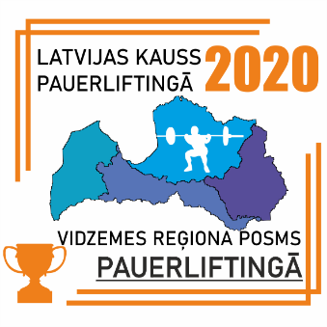
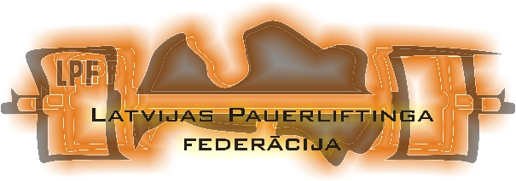

NOLIKUMS
2020. gada Krimuldas novada čempionāts spēka divcīņā
Latvijas Kausa 8. posms (Spiešana guļus + Vilkme)

- Vieta un laiks
Sacensības notiks Inciemā, Krimuldas novadā 03. oktobrī Sporta un atpūtas centrā ‘’Namiņš’’, Zvaigžņu iela 8
10.00 – 11.30 dalībnieku reģistrācija un svēršanās;
11.30 – 12.00 tehniskais pārtraukums;
12.00 sacensību sākums.

- Mērķis un uzdevumi
- Sporta aktivitāšu un veselīga dzīvesveida veicināšana un popularizēšana Krimuldas novadā;
- Attīstīt un veicināt pauerliftinga kustību Krimuldas novadā un Latvijas teritorijā;
- Piesaistīt jauniešus pauerliftinga sporta nodarbībām;
- Krimuldas novada čempionu spēka divcīņā noskaidrošana;
- Atgriezt spēka trīscīņas tradīcijas Krimuldas novadā;
- Veselīga dzīvesveida popularizēšana;

- Sacensību vadība
Sacensības organizē Siguldas Pauerliftinga biedrība sadarbībā ar Latvijas pauerliftinga federāciju un Krimuldas novada domi.
- Sacensību direktors Arnis Rukmanis (28755557)

- Sacensību noteikumi
- Sacensības norisinās pēc IPF noteikumiem, līdz ar to vingrinājumu izpilde notiek atbilstoši šiem noteikumiem;
- Juridiskā persona (organizācija), vai fiziska persona, kura deleģējusi sportistu uz sacensībām, uzņemas pilnīgu atbildību par startējošā sportista veselības stāvokli sacensību laikā (saskaņā ar MK not. Nr. 594 no 2016. gada 06. septembra prasībām).
- Sacensībās piedalās visi oficiāli pieteikušies Latvijas Republikas sportisti un komandas;
- Dalībnieki startē triko vai elastīgajās īsajās biksēs un vienkrāsainos T – kreklos atbilstoši klasiskās spēka trīscīņas noteikumiem.
- Sacensību dalībniekiem OBLIGĀTI jāizmanto speciālās vilkmes zeķes;
- Sacensību apbalvošanā sportisti iziet sporta formās;

- Vērtēšana
- Dalībnieki vīru grupā sacentīsies 59, 66, 74, 83, 93, 105, 120 un virs 120 kg kategorijās.
- Dalībnieces sievietes sacentīsies trīs svara kategorijās: līdz 52 kg, 63 kg un virs 63 kg un tiks vērtētas pēc IPF GL punktiem.
- Jauniešiem, Junioriem un Veterāniem vīriem V40, V50, V60: viena kategorija, kur uzvarētāju nosaka pēc IPF GL punktiem
- Dalībnieki (open, sieviešu grupā) sacentīsies absolūtajā vērtējumā – pēc IPF GL punktiem.
- Komandu vērtējumā tiek vērtēti kopā 10 labākie rezultāti, tajā skaitā ne mazāk kā 2 jauniešu un 2 junioru grupas sportisti. Pārējie 6 sportisti var būt no jebkuras grupas. Jebkurā grupā var startēt neierobežots skaits dalībnieku
Vieta | 1 | 2 | 3 | 4 | 5 | 6 | 7 | 8 | 9 | 10
Punkti | 12 | 9 | 8 | 7 | 6 | 5 | 4 | 3 | 2 | 1

- Apbalvošana
- Čempionātā ar medaļām un diplomiem tiks apbalvoti trīs labākie sportisti pēc sacensību rezultātiem (jauniešiem, junioriem, veterāniem pēc IPF GL punktiem), katrā svara kategorijā individuālajā ieskaitē.
- Trīs labākie sportisti vērtējumā pēc IPF GL punktiem individuālajā vērtējumā vīriešiem un sievietēm tiks apbalvoti ar kausiem un/ vai balvām.
- Labākās 3 (trīs) komandas tiks apbalvotas ar kausiem un/ vai balvām.

- Finansēšana
- Visus komandējuma izdevumus sedz juridiska persona (organizācija) vai pats sacensību dalībnieks. Dalības iemaksas, komandām (un individuāli startējošajiem dalībniekiem), ar laicīgi atsūtītiem pieteikumiem, ir Euro 8.00 par katru pieteikto dalībnieku.
- Komandām (sporta klubiem, sporta organizācijām), kuri nav LPF biedri dalības maksa – EUR 16 par katru pieteikto dalībnieku.
- Komandām (vispārizglītojošajām skolām u.c.), kuras saskaņā ar sporta likumu nevar būt LPF biedri dalības maksa EUR 8.00 par katru pieteikto dalībnieku.
- Lai piedalītos sacensībās, visiem sportistiem nepieciešama Latvijas Pauerliftinga federācijas licence. Tās maksa – 5 EUR gadā.

- Pieteikumi
- Komandu un individuālie pieteikumi izdarāmi līdz 2020. gada 30. septembrim (pulksten 24:00);
- Komandu pieteikumi (norādot svara kategoriju, kurā sportists startē un komandu) jāpiesaka, izmantojot LPF mājaslapas sacensību pieteikšanās sistēmu.
- Ārkārtas gadījumā pieteikt dalību pa tālruni 28755557 (sacensību direktors).

- Īpašie nosacījumi
- Piesakoties šīm sacensībām, jūs piekrītat, ka sacensības tiks fotografētas un filmētas un iegūtie foto un video materiāli būs publiski pieejami sabiedrības informēšanai par šīm sacensībām.
- Reģistrēties sacensībām (pie svēršanās) iespējams, vienīgi uzrādot personu apliecinošu dokumentu.
- Katrai komandai vai individuālajam dalībniekam ir nepieciešama ārsta atļauja startēt sacensībās. Startējot bez tās, dalībnieks pats uzņemas atbildību par savu veselības stāvokli;
- Dalībnieki jaunāki par 18g. bez ārsta vai vecāku atļaujas netiks pielaisti dalībai sacensības;
- Izcīnītās un nepaņemtās medaļas un kausi netiks uzglabāti pēc sacensību beigām;
  - Piesakoties šīm sacensībām, jūs piekrītat un apņematies ievērot visus federācijas normatīvos aktus, nolikumus vai cita veida dokumentus, kas uz jums attiecas;
  - Piesakoties šīm sacensībām, jūs apzināties, ka uz sacensībām ir uzaicināti un sacensībās var ierasties Latvijas Antidopinga biroja pārstāvji, kas var no jebkura dalībnieka ievākt nepieciešamos paraugus aizliegtu vielu analīzēm;

SACENSĪBAS ATBALSTA
Pasākumu finansē Latvijas Republikas Izglītības un zinātnes ministrija  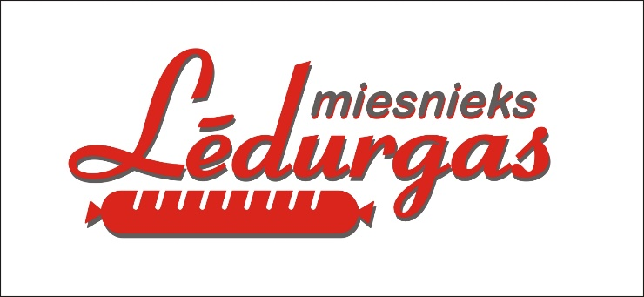  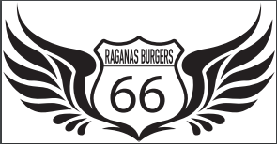  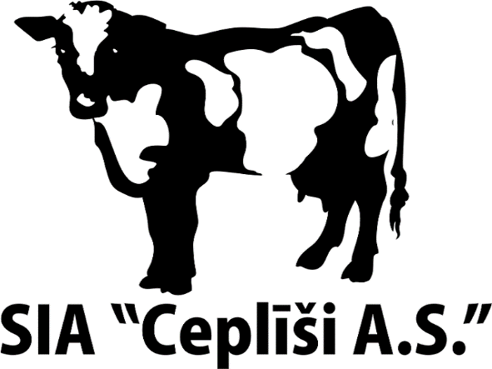 | SIA Pansija
VEIKSMĪGUS STARTUS !

